Ситуационное задание № 3
Представьте, что вы попали в еловый лес. Вокруг царит сумрак. Его создают кроны елей, достигающих высоты 60 м и более, и густой подлесок. Тенелюбивые папоротники возвышаются над землей на уровне человеческой талии. Здесь можно наблюдать интересное явление: с десяток молодых, 20 – 30-летних деревьев стоят в ряд, как солдаты в строю. Кажется, что посадил их человек – настолько ровно они растут.
Попробуйте найти причину и объяснить это явление.
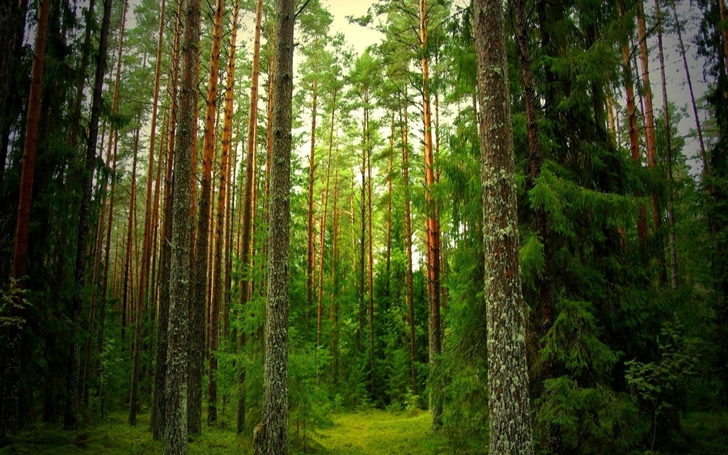
По материалам: Гин А. А.150 творческих задач о том, что нас окружает / А. А. Гин, И. Ю. Андржеевская – М.: Вита пресс, 2012

